**Учёт железнодорожных вагонов на внутренних станциях предприятия**

**Название отчета**

Ввод, просмотр, корректировка Ведомости сдачи вагонов из цеха на станцию

**Для кого разрабатывается**

Форму эксплуатируют приемосдатчики, работающие на станциях

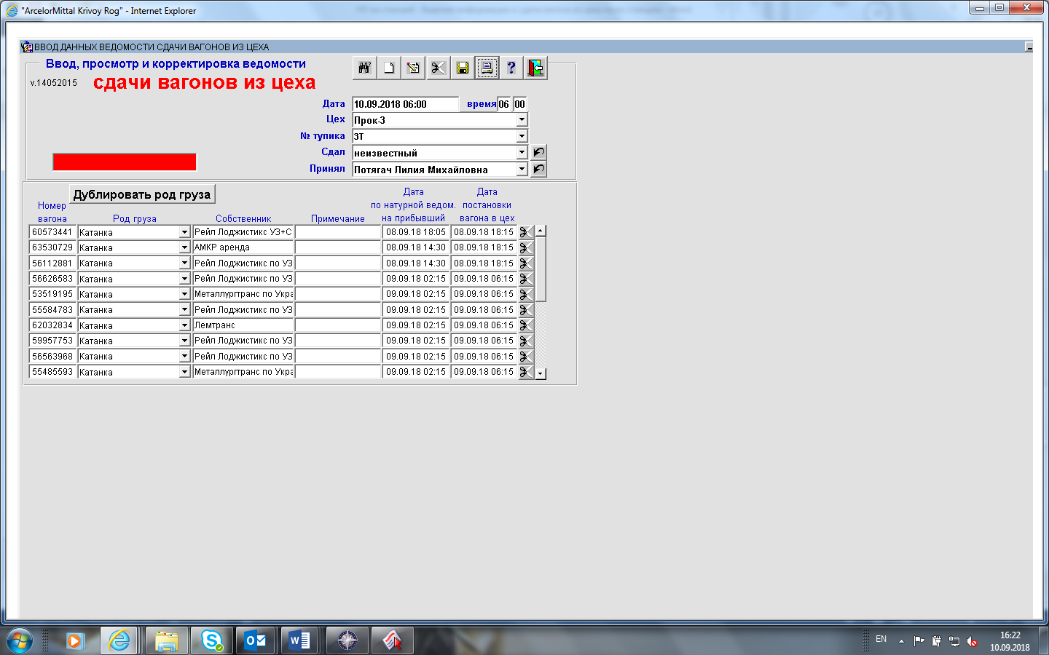

**Перечень и описание входной и выходной информации**

|  |  |  |  |  |  |  |
| --- | --- | --- | --- | --- | --- | --- |
| Входная информация | НСИ | Таблица.поле | Ввод | Просмотр | Корректировка | Отчет  Натурная ведомость |
| Код станции |  |  | + | + | + | + |
| Дата/время сдачи вагона из цеха |  | DATE_CEX | + | + | + | + |
| Цех сдачи/операция с вагоном | num_vag.stan | CEX | + | + | + | + |
| № тупика постановки | stpr1_tupik t, stpr1_cex | N_TUP | + | + | + | + |
| Приемосдатчик, принимающий вагон на станцию | num_vag.stpr1_user | FIO_1 | + | + | + | + |
| Работник цеха, сдающий вагон на станцию | num_vag.stpr1_user | FIO | + | + | + | + |
| Номер вагона |  | stpr1_in_st_vag.n_vag | + | + | + | + |
| Идентификатор вагона по номерному учету |  | ID_VAG |  |  |  |  |
| Род груза в вагоне | num_vag.stpr1_gr | GR | + | + | + | + |
| Собственник | kometa.vagon_sob  kometa.sobstv_for_nakl |  | + | + | + |  |
| Примечание |  | REM | + | + | + | + |
| Дата прибытия вагона на станцию |  |  | + | + | + |  |
| Дата сдачи вагона в цех |  |  | + | + | + |  |

**Ограничения**

Вагон не может быть сдан на станцию из цеха, если не оформлено прибытие в цех.

**Параметры запуска**

1. Код станции (постоянно)

**Нормативно-справочная информация**

num_vag.stpr1_user справочник приемосдатчиков

num_vag.stpr1_gr справочник грузов

num_vag.stan – справочник станций

**Логика отчета**

ЭФ должна работать в режимах:

1. Оформление нового документа по приему на станцию ручной ввод
2. Оформление нового документа по приему на станцию с автоматической подстановкой вагонов с натурной ведомости прибытия на станцию
3. Просмотр документа по приему на станцию
4. Корректировка документа по приему на станцию
5. Печать документа
6. Удаление информации
7. Сохранение информации

**Вычисляемые поля**

Отсутствуют

**Внешний вид печатного документа**

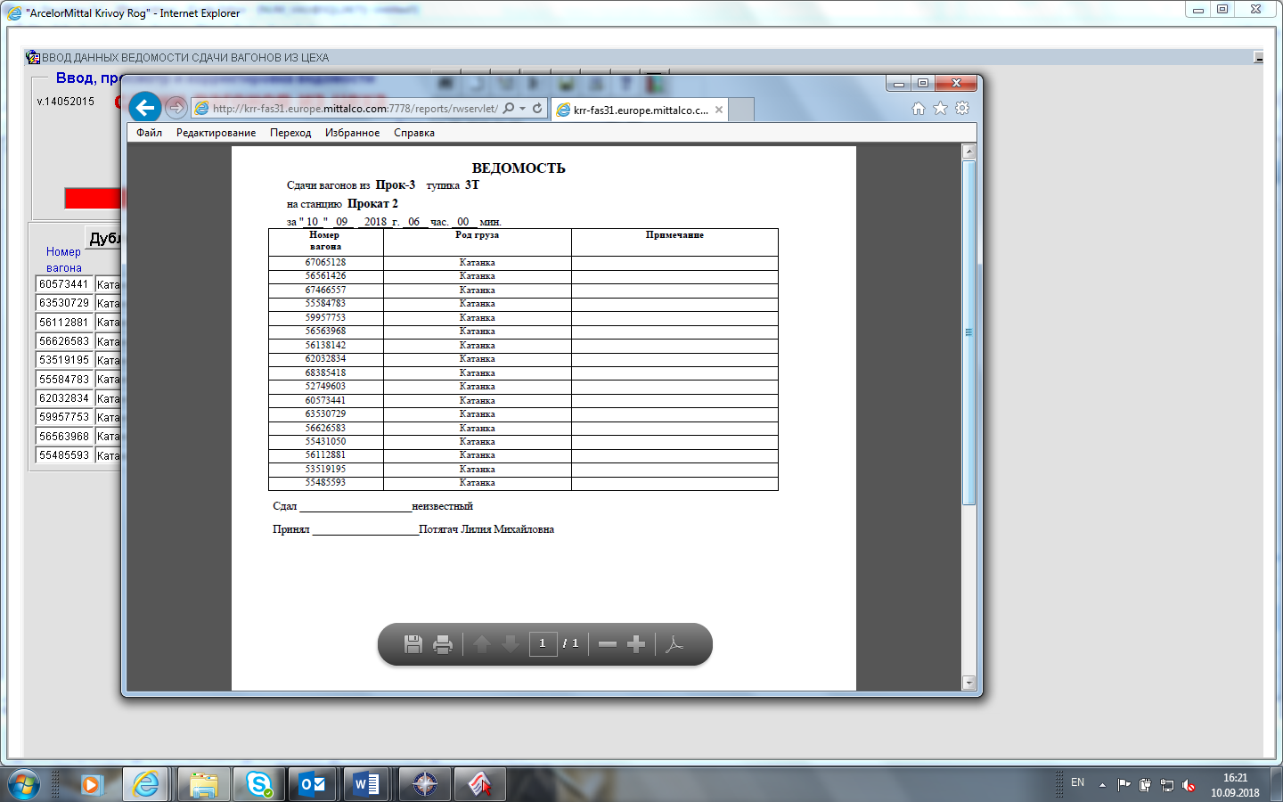

**Контакты кто поддерживает программную часть**

Поддерживают

Цемах Е.Е.

Кияновский Н.Н.